**ΕΡΩΤΗΣΕΙΣ**

1. Σε πόσες χρονικές περιόδους πραγματοποιήθηκε η μετανάστευση των Ελλήνων στο εξωτερικό; (παρ. 1)
2. Πότε, ποιοι και για ποιους λόγους μετανάστευσαν κατά την πρώτη περίοδο;

(παρ.1)

1. Από ποιες περιοχές μετακινήθηκαν και πού ίδρυσαν παροικίες;

(παρ.2)

1. Ποια επαγγέλματα ασκούσαν; (παρ.3)
2. Πότε και για ποιο λόγο έγινε η δεύτερη μετανάστευση; (παρ.4)
3. Πού εγκαταστάθηκαν οι Έλληνες; (παρ.4)
4. Σε ποιες περιοχές εγκαταστάθηκαν Έλληνες από τον Πόντο και τη Μακεδονία; Σε ποιες άλλες περιοχές δραστηριοποιήθηκαν Έλληνες; (παρ.5)
5. Ποιο ήταν το πρώτο μέλημα (φροντιδα) των Ελλήνων στη νέα τους πατρίδα; (παρ.6)
6. Τι είναι το καταστατικό και τι περιείχε; (παρ.6)
7. Πώς οργάνωσαν τη ζωή τους οι Έλληνες στις νέες τους πατρίδες; (παρ.6)

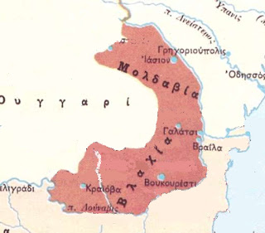Πώς βοήθησαν οι Έλληνες της Διασποράς (οι μετανάστες) τις τουρκοκρατούμενες περιοχές; (παρ.7)

**ΠΑΡΑΔΟΥΝΑΒΙΕΣ ΠΕΡΙΟΧΕΣ**